DAFTAR PUSTAKA
Halim, Abdul I. A. (2020). Perpajakan: Konsep, Aplikasi, Contoh, Studi Kasus. Jakarta: Salemba Empat.
Daryatno, A. B. (2021). Pengembalian Pendahuluan Kelebihan Pembayaran Pajak Sebagai Alternatif Membantu Cashflow Pt Continental Panjipratama Pada Masa Pandemi Covid-19. Prosiding SENAPENMAS, Hal. 777-786. https://journal.untar.ac.id/index.php/PSENAPENMAS/article/view/15103/8652 (di akses pada tanggal 12 April 2023)
Mangundap, P. V., & Tirayoh, V. Z. (2016) Analisis prosedur restitusi kelebihan pembayaran pajak pertambahan nilai (ppn) pada kantor pelayanan pajak pratama manado. Jurnal EMBA: Jurnal Riset Ekonomi, Manajemen, Bisnis & Akuntansi, Vol. 4 No. 1, Hal. 100-108. https://ejournal.unsrat.ac.id/v3/index.php/emba/article/view/11566 (di akses pada tanggal 10 April 2023)
Mardiasmo. 2011. Perpajakan. Yogyakarta : Andi.
Pohan, Chairil Anwar. 2016 Pedoman Lengkap Pajak Pertambahan Nilai. Jakarta : PT. Gramedia Pustaka Utama
Posumah, P. I. C. (2013). Evaluasi Penerapan Pemungutan Pajak Pertambahan Nilai (PPN) Pada PT Telekomunikasi Indonesia TBK Manado. Jurnal EMBA: Jurnal Riset Ekonomi, Manajemen, Bisnis dan Akuntansi, Vol. 1 No. 3, Hal. 436-445. https://ejournal.unsrat.ac.id/index.php/emba/article/view/1843 (di akses pada tanggal 11 April 2023)
Resmi, Siti. 2012. Perpajakan Teori dan Kasus. Salemba Empat, Jakarta.
Sihombing, C. D., Andayani,E., & Suryana, A. (2022). Tinjauan Prpses Restitusi Atas Pajak Pertambahan Nilai (PPN) Pada Kantor Pelayanan Pajak (Kpp) Pratama Jakarta Pluit Periode 2019-2021. Jurnal Ilmiah Hospitality. Vol.11 No. 2, Hal 1467-1482. https://stp-mataram.e-journal.id/JIH/article/view/2424 (di akses pada tanggal 7 April 2023)
Sukardji, Untung. 2003. Pajak Pertambahan Nilai, Jakarta, Cet.VI, Rajawali Pers.
Supramono dan Damayanti, Theresia Woro. 2015. Perpajakan Indonesia, Mekanisme dan Perhitungan. Yogyakarta : Andi
Peraturan Menteri Keuangan Nomor 39/PMK.03/2018 Tentang Tata Cara Pengembalian Pendahuluan Kelebihan Pembayaran Pajak.
Munawaroh, S. E. 2017. Antisipasi Restitusi Pajak Pertambahan Nilai Atas Kegiatan Ekspor dan Impor Pada Pt Ykk Zipco Indonesia. Jurnal Akuntansi dan Bisnis Krisnadwipayana, Vol. 4 No. 2, Hal 34-48. https://ojs.ekonomi-unkris.ac.id/index.php/JABK/article/view/120 (di akses pada tanggal 2 Juni 2023)
Marsadita, B. 2022. Mekanisme Perhitungan, Pemungutan, Penyetoran, dan Peloporan PPN atas Belanja BKP Pada CV. Timur Jaya. Jurnal Aplikasi Perpajakan, Vol 3 No. 1, Hal 51-70. https://jap.unram.ac.id/indek.php/jap/article/view/27 (di akses pada tanggal 8 Juni 2023)
Republik Indonesia. 2009. Undang-Undang Nomor 16 Tahun 2009 tentang Penetapan Peraturan Pemerintah Pengganti Undang-Undang Nomor 5 Tahun 2008 Tentang Perubahan Keempat Atas Undang-Undang Nomor 6 Tahun 1983 Tentang Ketentuan Umum Dan Tata Cara Perpajakan Menjadi Undang-Undang
----------. 2000. Undang-Undang Nomor 18 tahun 2000 Tentang Perubahan Kedua Atas Undang-Undang Nomor 8 Tahun 1983 Tentang Pajak Pertambahan Nilai Barang Dan Jasa
----------. 2009. Undang-Undang Nomor 42 Tahun 2009 tentang Perubahan Ketiga Atas Undang-Undang Nomor 8 Tahun 1983 Tentang Pajak Pertambahan Nilai Barang Dan Jasa Dan Pajak Penjualan Atas Barang Mewah
----------. 2013. Peraturan Menteri Keuangan Nomor 197 tentang Perubahan Atas Peraturan Menteri Keuangan Nomor 68/PMK.03/2010 Tentang Batasan Pengusaha Kecil Pajak Pertambahan Nilai

LAMPIRAN
- Surat Izin Usaha Perdagangan (SIUP)
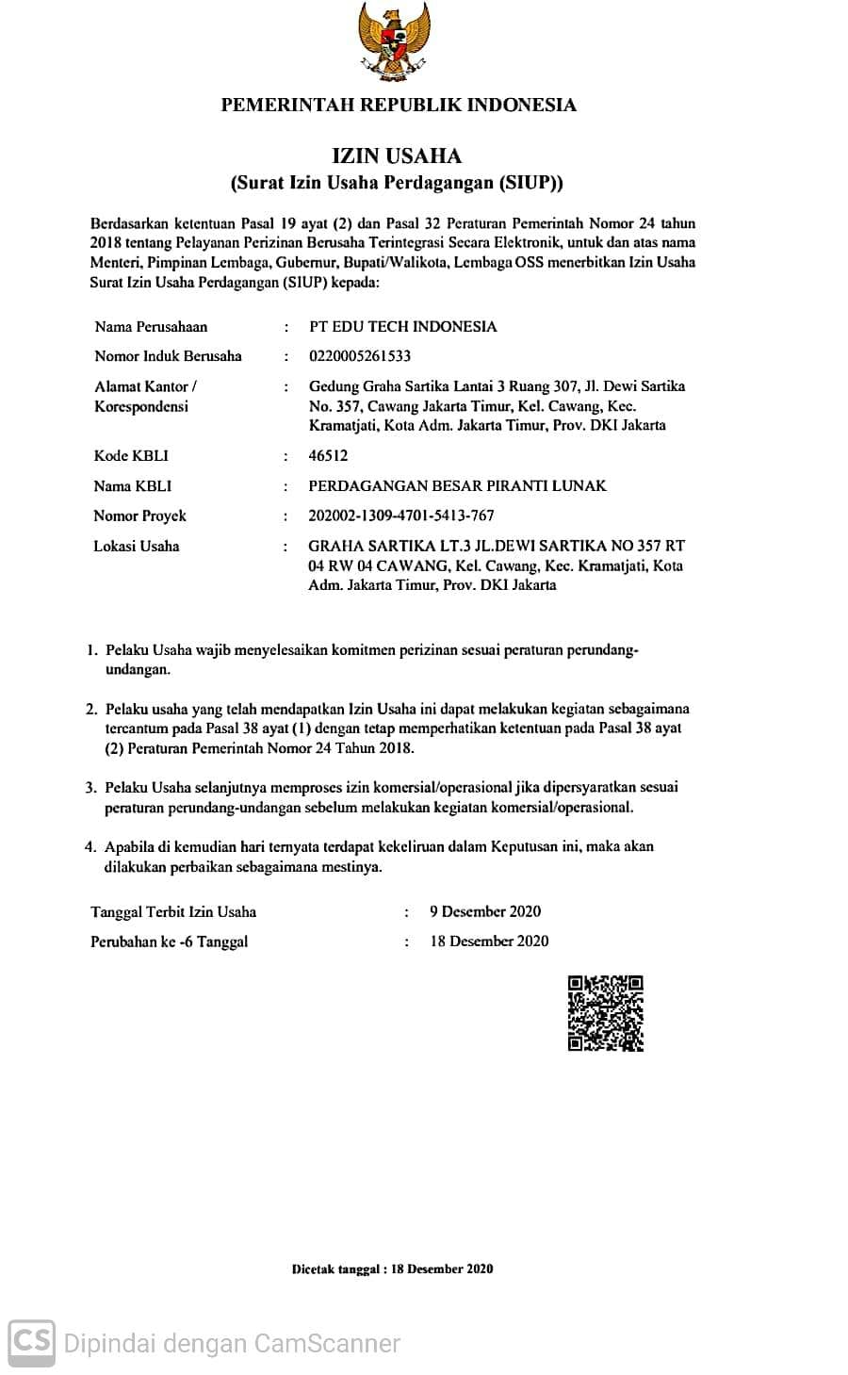
- Surat Pengukuhan Kena Pajak
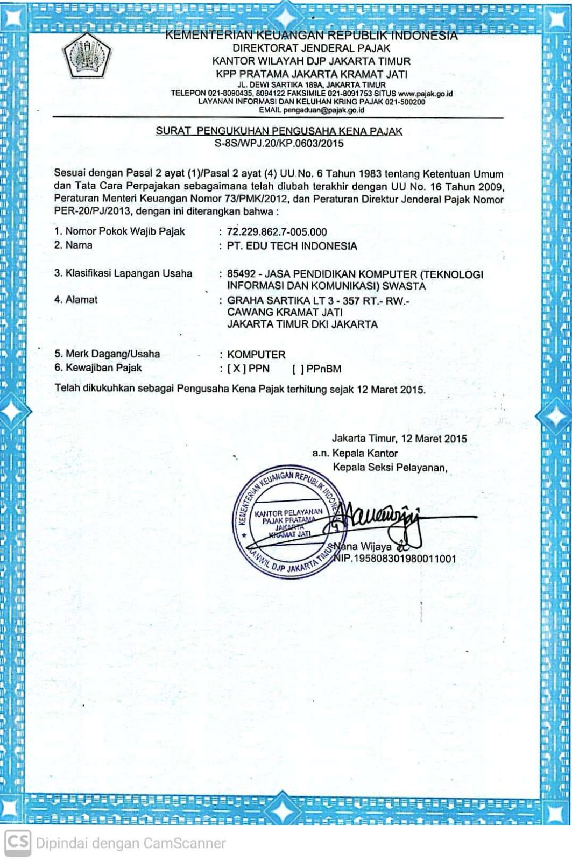

- Nomor Induk Berusaha (NIB)
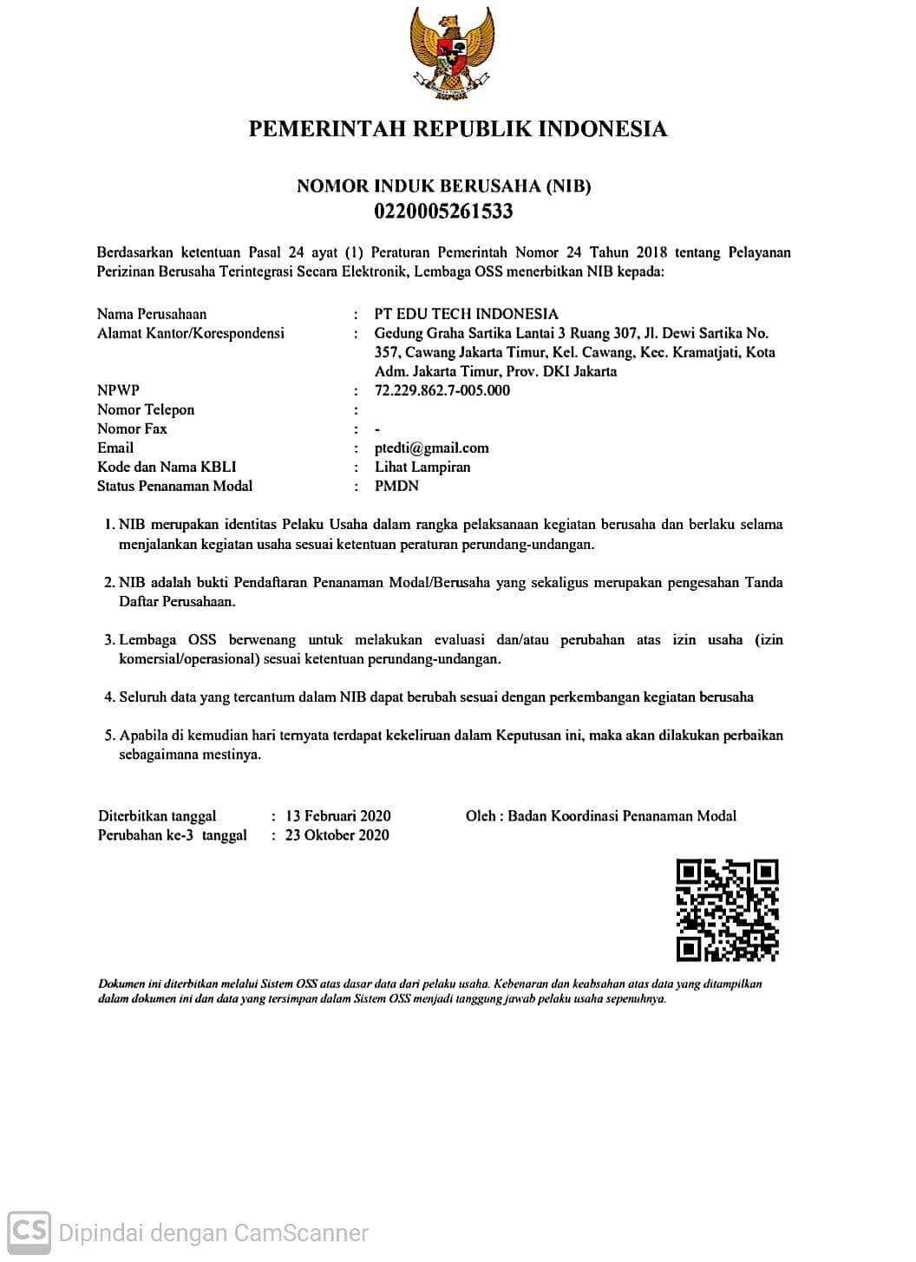

- Faktur Pajak Masukan
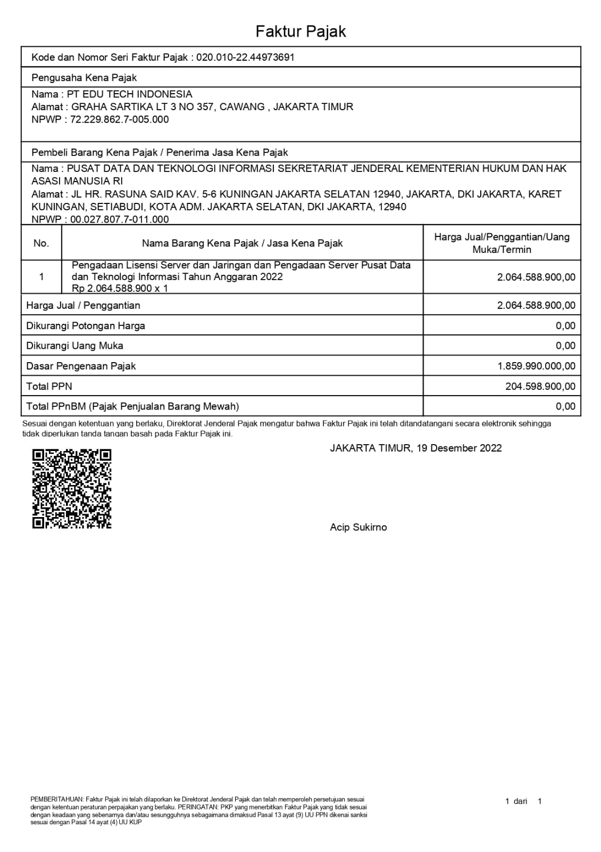

- Faktur Pajak Keluaran
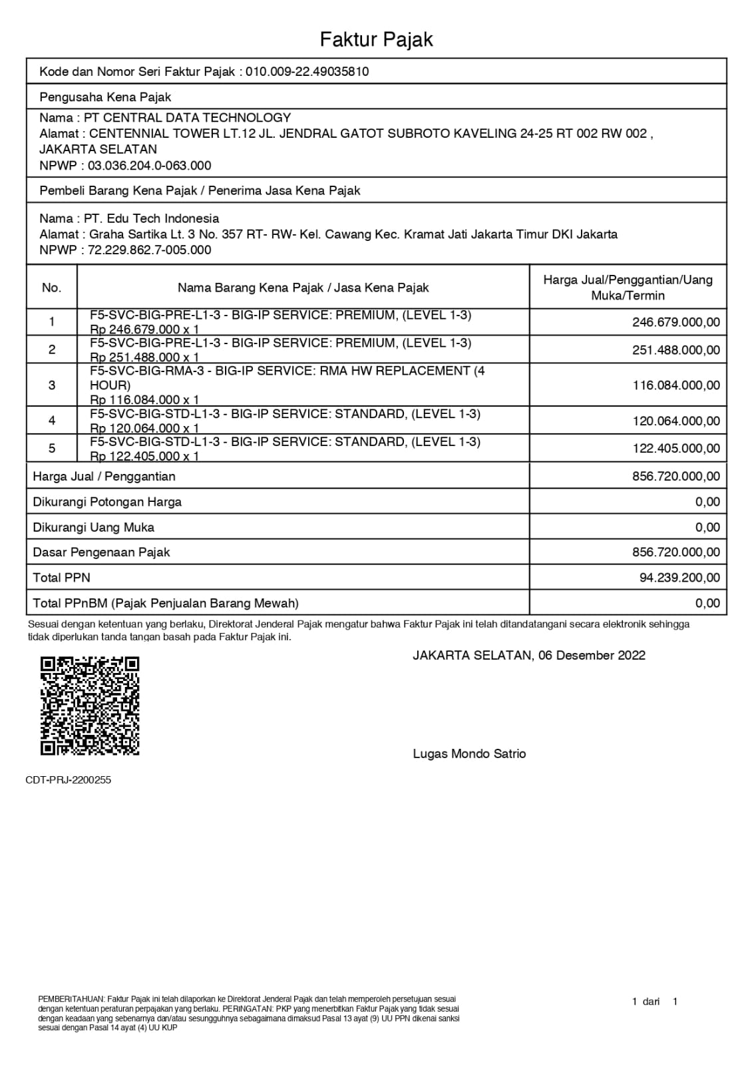

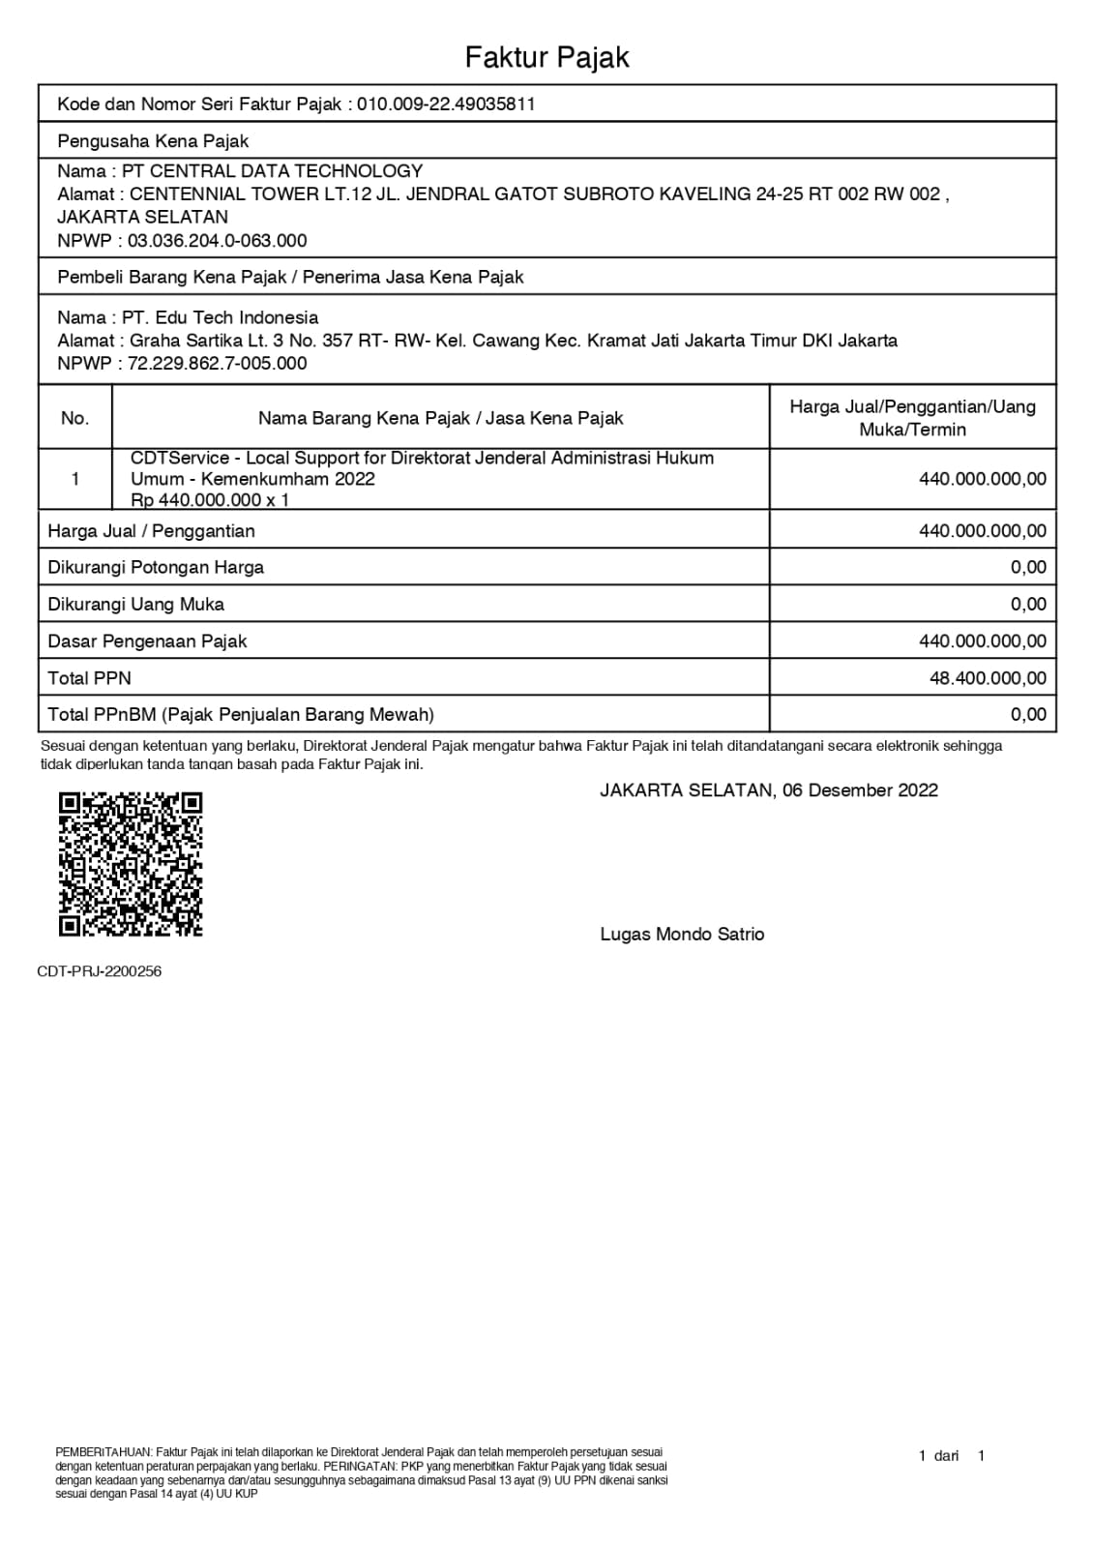

- SPT Masa PPN PT Edu Tech Indonesia
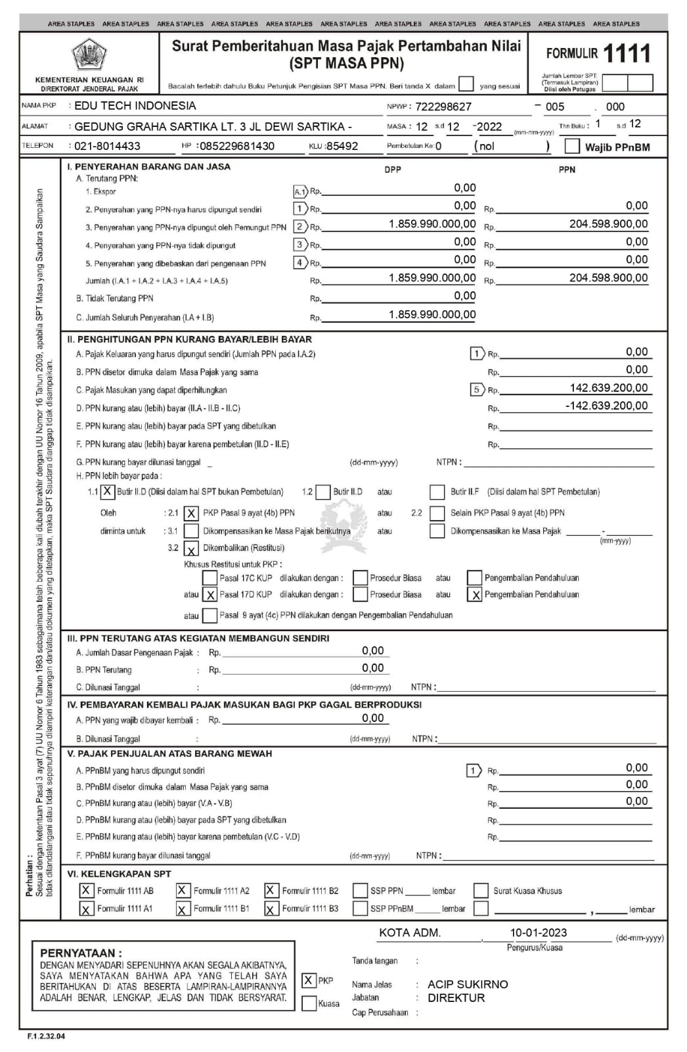

- Kelengkapan SPT
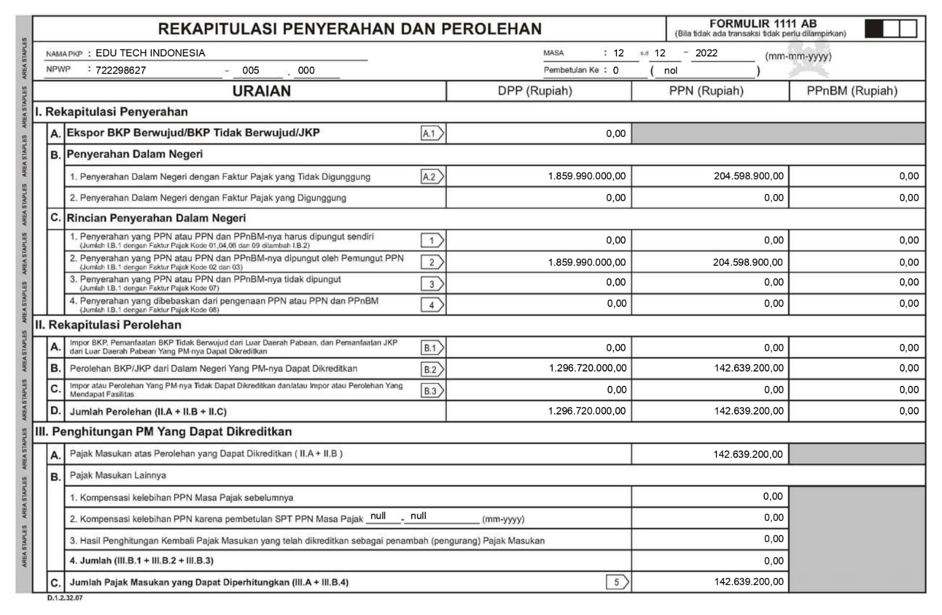
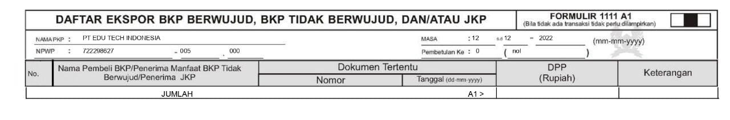
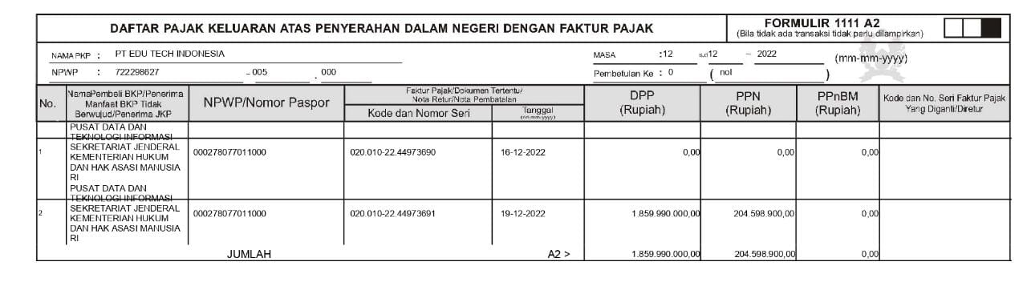
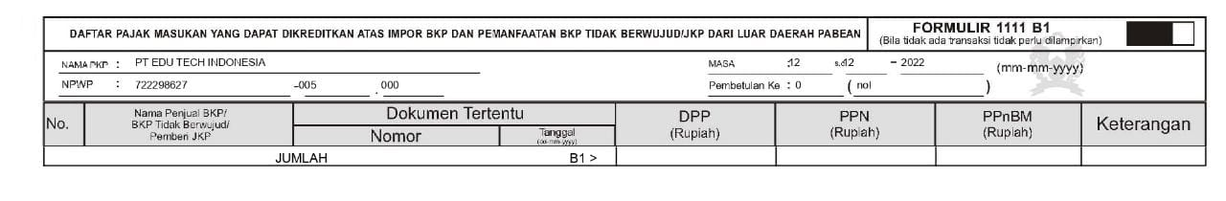

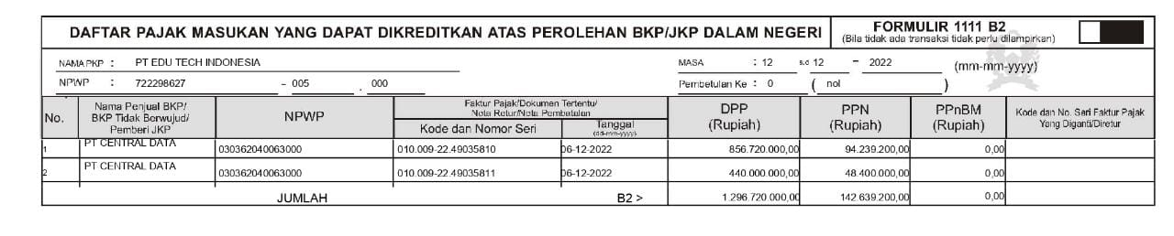
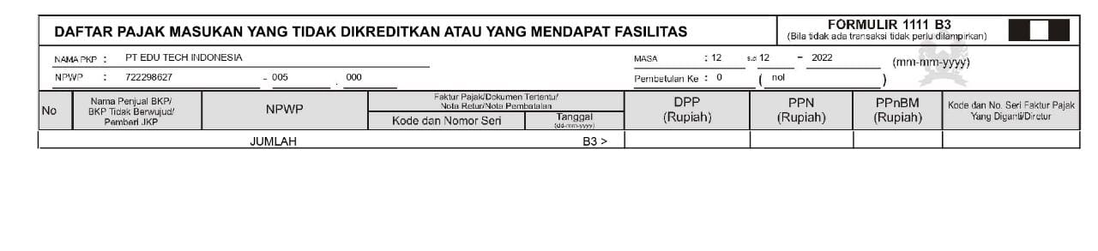
- Bukti penerimaan surat pemberitahuan nomor rekening
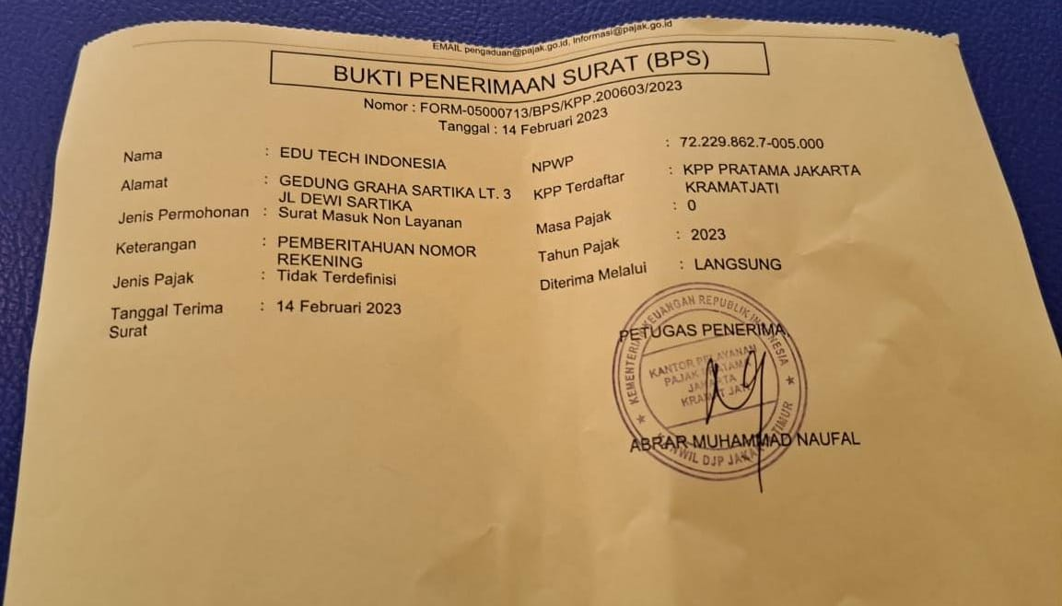

- Surat keputusan pengembalian pendahuluan kelebihan pembayaran pajak
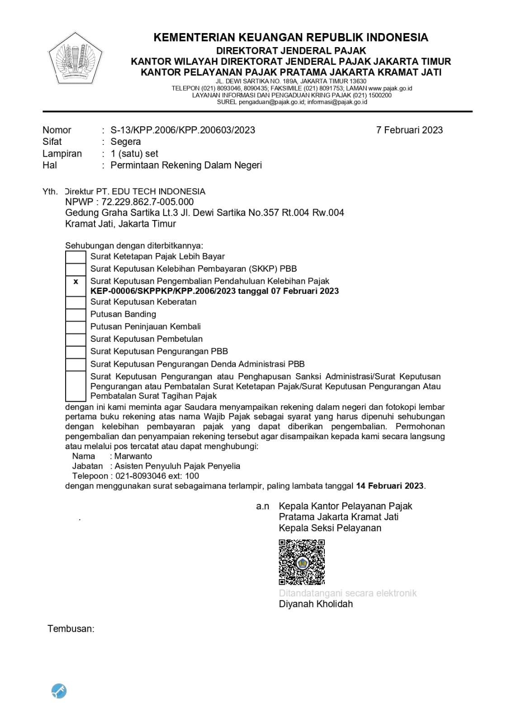
- Penyerahan Plakat Magang
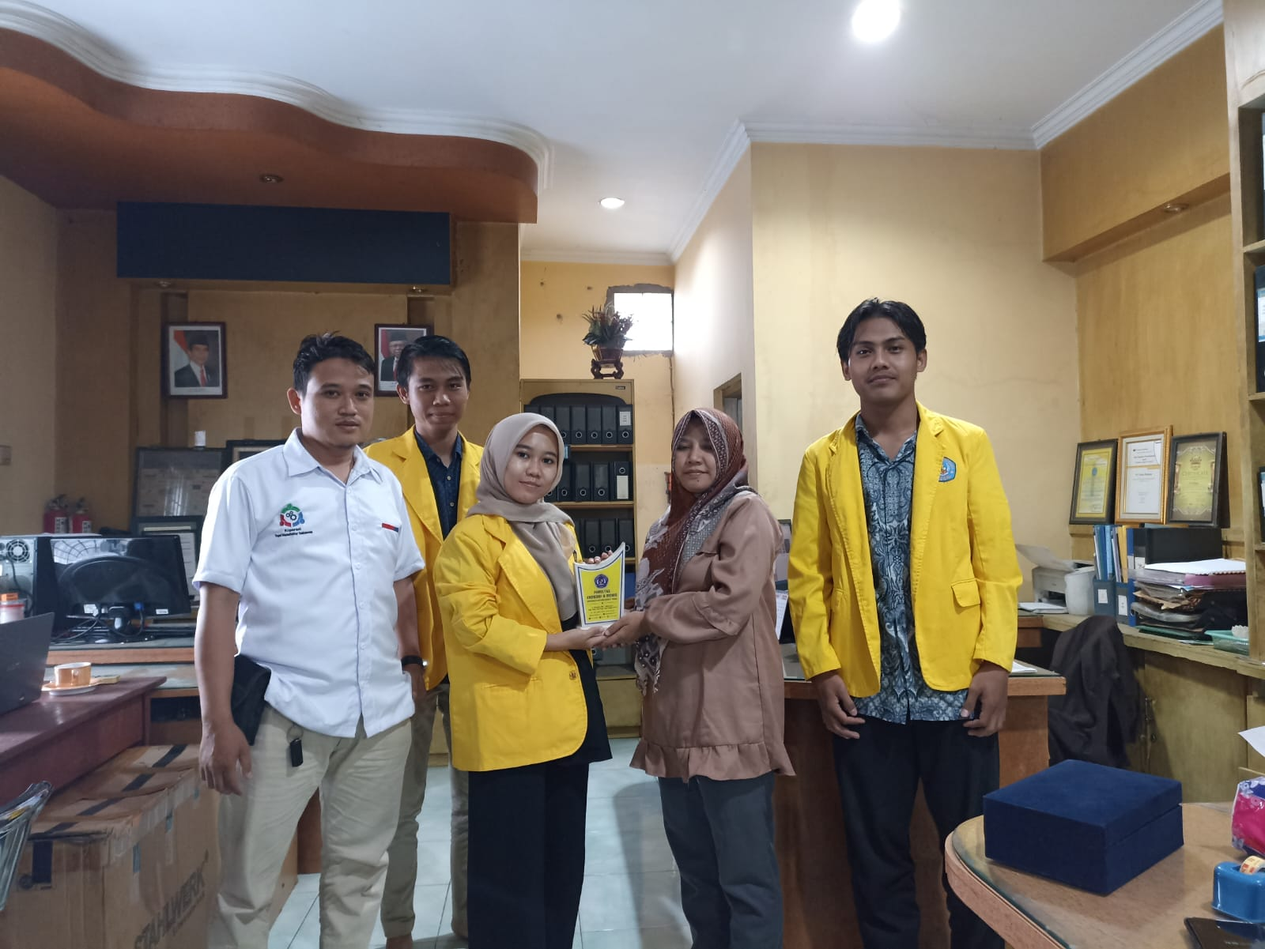

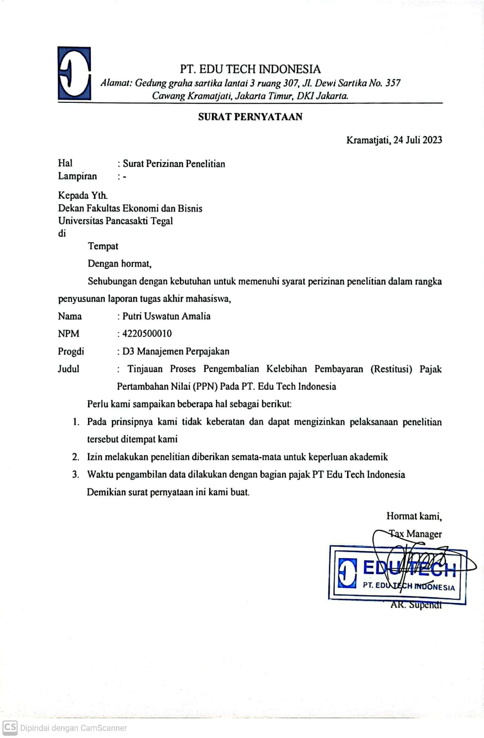
Surat Pernyataan Perizinan Penelitia

